Na številski premici upodobi množico točk.

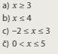

V koordinatnem sistemu upodobi množico točk, ki ustrezajo pogoju.



V koordinatnem sistemu upodobi množico točk, ki ustrezajo pogoju.

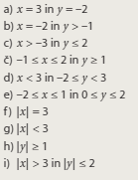

Odčitaj pogoje, ki jim ustrezajo upodobljene množice točk.

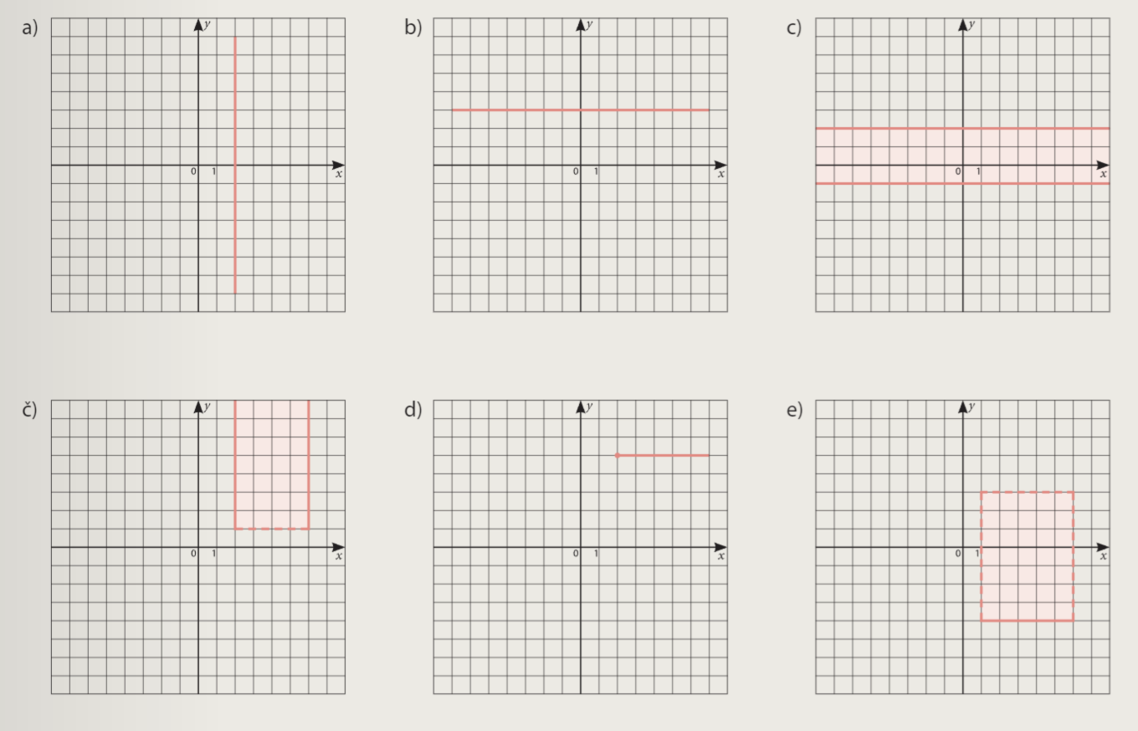

Za funkcijski predpis f(x) = 4x – 3 izpolni tabelo, če za spremenljivko x lahko izbiraš cela števila od -3 do 3 s korakom 1.

Izračunaj vrednosti funkcije f(x) = 2x + 2 pri x = -2 in pri x = 3.

Izračunaj vrednosti funkcije f(x) = 4x – 5 pri x = 3, x = -4 in x = $\frac{1}{2}$.

Izračunaj vrednosti funkcije pri izbranih vrednostih spremenljivke x.

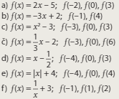

Linearni funkciji f(x) = 4x – 1 zapiši smerni koeficient in začetno vrednost.

V danih linearnih funkcijah izpiši smerni koeficient in začetno vrednost.

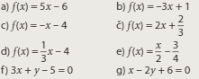

Zapiši linearno funkcijo, če poznaš vrednost za smerni koeficient k in za začetno vrednost n.



Izračunaj, pri kateri vrednosti spremenljivke x je vrednost linearne funkcije f(x) = 2x + 1 enaka:

1. 9
2. -5
3. 0
4. -1

Izračunaj, pri kateri vrednosti spremenljivke x zavzema linearna funkcija dani vrednosti.



Dana je linearna funkcija f(x) = -2x + 2. Nariši graf linearne funkcije, izračunaj začetno vrednost in ničlo funkcije. Ali graf narašča ali pada?

Ugotovi ali točki A(2, 4) in B(-1, 1) ležita na grafu linearne funkcije f(x) = 3x - 2.

Ugotovi ali točki ležita na grafu linearne funkcije.

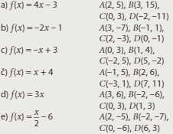

Zapiši enačbo premice, ki je vzporedna premici y = 3x – 4 in poteka skozi točko A(2, 8).

Nariši linearno funkcijo, izračunaj začetno vrednost in ničlo funkcijo. Ali graf narašča ali pada.

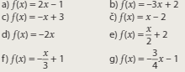

V enačbi premice y = kx + 2 določi k tako, da bo točka T(3, 11) na premici.

V enačbi premice y = 4x - n določi n tako, da bo točka T(1, 1) na premici.

Določi presečišče premic.

